В помощь дерматологу-венерологу

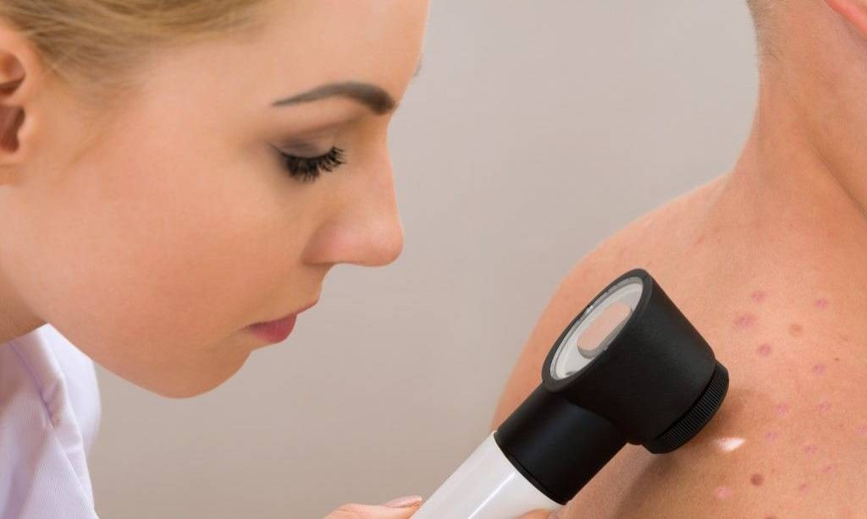

**Внимание! Наш номер телефона: +7 (857 2) 63-03-34 Наш сайт: http://mediclibr.ucoz.ru**

**Наш е-mail: medbibl45@mail.ru mediclibr@inbox.ru**

ЛУГАНСК 2025

1. **Абрамов А.А**. Территориальное распределение заболеваемости урогенитальным хламидиозом, гонореей и связанных с ними осложнений в Российской Федерации/ А. А. Абрамов //Эпидемиология и вакцинопро-филактика. - 2024. - **Том 23 N 2 ЭБ**. - С. 25-35
2. **Артамонова О.Г.** Метод дерматоскопии при диагностике грибовидного микоза/ О. Г. Артамонова, А. Э. Карамова, Е. В. Гирько // Вестн. дерматологии и венерологии. - 2024. - **Том 100 N 5 ЭБ**. - С. 52-60
3. **Бакулева А.Л**. Псориаз уже не тот? Данные, которые вы могли пропустить / А. Л. Бакулева // Эффективная фармакотерапия. - 2024. - **Том 20 N 23** **ЭБ**. - С. 30-32
4. **Генерализованный** пустулезный псориаз и псориатический спондилоартрит: терапевтические опции в реальной клинической практике / Е. А. Василенко, Д. С. Тарасова, М. Д. Максимова // Медицинское обозрение. Серия РМЖ. - 2024. - **Том 8 N 7 ЭБ**. - С. 413-420
5. **Диффузна**я телогеновая алопеция: от причин к лечению/ П. С. Осмоловская, М. М. Тлиш, М. В. Голубченко // Лечебное дело. - 2024. - **N 2 ЭБ**. - С. 114-119
6. **Долгосрочная** эффективность нетакимаба при лечении пациентов с псориазом/ Л. С. Круглова [и др.] // Эффективная фармакотерапия. - 2024. - **Том 20 N 39 ЭБ**. - С. 44-52
7. **Каюмов С. Ф**. Современные подходы к диагностике и лечению себорейного дерматита волосистой части головы/ С. Ф. Каюмов, А. И. Крылова // Эффективная фармакотерапия. - 2024. - **Том 20 N 28 ЭБ**. - С. 84-90
8. **Ковалева Ю.С**. Псориаз волосистой части головы - патогенетическая терапия/ Ю. С. Ковалева, Н. Г. Комкина // Медицинский совет. - 2024. - **Том 18 N** **13 ЭБ**. - С. 69-77
9. **Коррекция** психонейрогормональных нарушений и качества жизни у больных истинной экземой с применением аргинил-α-аспартил-лизил-валил-тирозил-аргинина/ Е. В. Донцова, Л. А. Новикова, И. И. Иванова // Лечебное дело -2024. - **N 3 ЭБ**. - С. 58-64
10. **Лазарев В.**В. Микробиом кожи и кишечника у пациентов с хронической микробной экземой: оценка с помощью метагеномного секвенирования и его динамика в процессе терапии/ В. В. Лазарев, М. М. Тлиш, М. Е. Шавилова // Лечебное дело. - 2024. **- N 2 ЭБ**. - С. 75-83
11. **Летяева О.И**. Периоральный дерматит: нюансы клинической картины и терапии в разные возрастные периоды/ О. И. Летяева, Т. В. Трапезникова, В. О. Губина // Вестн. дерматологии и венерологии. - 2024. - **Том** **100 N 2 ЭБ**. - С. 96-103
12. **Ливзан М.А**. Неалкогольная жировая болезнь печени и псориаз: механизмы коморбидности и подходы к терапии/ М. А. Ливзан, О. В. Гаус, И. Н. Екимов // Медицинский совет. - 2024. - **Том 18 N 2 ЭБ**. - С. 113-120
13. **Маркелова Е.М**. Опыт применения различных форм цинка пиритиона при себорейном дерматите/ Е. М. Маркелова, Л. С. Круглова, Н. В. Грязева // Эффективная фармакотерапия. - 2024. - **Том 20 N 1 ЭБ**. - С. 28-33
14. **Мураховская Е.К**. Асбестовидный лишай/ Е. К. Мураховская, Т. А. Сысоева, Ю. Ю. Ларионова // Лечащий врач. - 2024. - **Том 27 N 5 ЭБ**. - С. 24-28
15. **Натареева М**. Откуда берутся бородавки/ М. Натареева // Новая аптека. - 2024. - **N 10 ЭБ**. - С. 107-111
16. **Невозинская З.А**. Экзема кистей - частый диагноз в повседневной практике/ З. А. Невозинская, Л. Р. Сакания, И. М. Корсунская // Медицинский совет. - 2024. - **Том 18 N 2 ЭБ**. - С. 98-102
17. **Оценка** рекомбинантных белков T. pallidum Тр0163 и Тр0971 как антигенов для диагностики сифилиса методом иммуноферментного анализа/ Н. В. Арбузова, М. В. Шпилевая, Г. Л. Катунин // Вестн. дерматологии и венероло-гии. - 2024. - **Том 100 N 6 ЭБ**. - С. 53-60
18. **Оценка** состава микробиоты кожи лица у пациентов с себорейным дерматитом и метаболическим синдромом/ К. Ю. Молодых, Е. Р. Аравийская, Е. В. Соколовский // Вестн. дерматологии и венерологии. - 2024. - **Том 100 N 6 ЭБ**. - С. 61-69
19. **Пелоидотерапи**я и пелоидотерапия в сочетании с внутривенным лазерным освечиванием крови на санаторно-курортном этапе лечения больных вульгар-ным псориазом/ Л. Н. Гуменюк, М.Ю. Кузнецова, М. Б. Испирьян // Вопр. курортологии, физиотерапии и лечеб. физ. культуры. - 2024. - **Том 101 N 2 ЭБ**. - С. 24-33
20. **Поражение** кожи наружного слухового прохода у пациентки с себорейным дерматитом/ А. С. Дворников, А. И. Крюков, Т. А. Гайдина // Вестн. дерматоло-гии и венерологии. - 2024. - **Том 100 N 5 ЭБ**. - С. 79-88
21. **Препараты** от вагинального кандидоза. Что поможет справиться с молочницей// Новая аптека. - 2024. - **N 1 ЭБ**. - С. 92-101
22. **Псориаз** и алопеция: есть ли связь?/ И. О. Смирнова [и др.] // Эффективная фармакотерапия. - 2024. - **Том 20 N 12 ЭБ**. - С. 6-13
23. **Рахматулина М.Р**. Патогенетические аспекты и современные возможности терапии вульвовагинального кандидоза/ М. Р. Рахматулина, Е. В. Липова, В. А. Няненко // Вестн. дерматологии и венерологии. - 2024. - **Том** **100 N 6 ЭБ**. - С. 30-40
24. **Сафонова Т.Н**. Противовоспалительное лечение конъюнктивитов на фоне шигеллеза и хламидиоза: клинические наблюдения/ Т. Н. Сафонова, Г. В. Зайцева // Медицинский совет. - 2024. - **Том 18 N 13 ЭБ**. - С. 191-196
25. **Сердечн**о-сосудистый риск у коморбидных пациентов с псориазом и метабо-лическим синдромом/ О. Ш. Ойноткинова, Г. Е. Ройтберг, О. О. Шархун // Эффективная фармакотерапия. - 2024. - **Том 20 N 43 ЭБ**. - С. 70-76
26. **Силина Л.В**. Алгоритмы топической терапии микозов на ежедневном приеме дерматолога/ Л. В. Силина // Медицинский совет. - 2024. - **Том 18 N 14 ЭБ**. - С. 7-12
27. **Синицын Б.Ф**. Псориаз против меланомы как следствие осуществления механизма патогенного действия инфекционного аналога прионов при псориазе/ Б. Ф. Синицын // Вестник физиотерапии и курортологии. - 2024. - **Том 30 N 3 ЭБ**. - С. 63-68
28. **Сравнительный** анализ качества жизни, связанного с тревогой и депрессией, при гнездной алопеции, атопическом дерматите и при сочетании этих заболеваний/ Г. П. Терещенко, А. Г. Гаджигороева, Ю. Ю. Романова // Медицинский совет. - 2024. - **Том 18 N 14 ЭБ**. - С. 46-56
29. **Сывороточные** биомаркеры у пациентов с псориазом и ишемической болезнью сердца и их влияние на госпитализацию в проспективном 4-летнем одноцентровом неконтролируемом исследовании/ А. М. Аминева, И. А. Лакман, Е. А. Бадыкова // Российский кардиологический журнал. - 2024. - **Том 29 N 1S ЭБ**. - С. 25-31
30. **Эпидемиология**, лечение и профилактика поверхностных микозов кожи/ Е. В. Свирщевская, Е. В. Матушевская, М. А. Иванова // Медицинский совет. - 2024. - **Том 18 N 5 ЭБ**. - С. 222-228
31. **Эффективна**я топическая терапия поверхностных микозов кожи: фокус на аморолфин// Эффективная фармакотерапия. - 2024. - **Том 20 N 23** **ЭБ.** - С. 34-38

Составитель Л. В. Гирько

Ответственный за выпуск В. С. Облог

ЛРМБ тел. +7 857 2 63-03-34 30 экз. июнь 2025.г.